Explorando XBRL para el acceso a bonos por parte de pequeñas empresas estadounidenses.

Como informamos recientemente, la Administración de Pequeñas Empresas de los Estados Unidos (SBA) ha introducido un proceso modernizado que permite a las pequeñas empresas utilizar xBRL-CSV para enviar información de trabajo en proceso (WIP) utilizada en el Programa de Garantía de Fianzas de Garantía (SBG) de la SBA, reemplazando la entrada manual de datos que consume mucho tiempo. Este programa respalda las "fianzas de garantía" (garantías de finalización de la construcción) para las pequeñas empresas, lo que les permite competir por proyectos de infraestructura.
"Hacer un seguimiento de potencialmente cientos de contratistas, cada uno con diez o más proyectos rotativos, algunos con garantías y otros sin garantías, es un desafío incluso para los productores de bonos más experimentados", explica campbell Pryde, CEO de XBRL US, en una publicación de blog que explora este nuevo uso de XBRL, publicado por la Asociación Nacional de Productores de Bonos de Garantía (NASBP). El proceso actualizado tiene como objetivo reducir la carga sobre los productores de bonos, así como los contratistas y fiadores, en su trabajo para ayudar a los pequeños contratistas.
Este puede ser un paso pequeño, pero importante, hacia una mayor automatización en toda la industria de fianzas en general. "Este programa de la SBA surge de una iniciativa que NASBP ha estado impulsando durante varios años, para brindar una mayor automatización al proceso de fianzas de garantía. De hecho, NASBP también ha publicado una plantilla que se puede transformar en datos legibles por máquina", observa Campbell. XBRL US ha trabajado con NASBP para actualizar esa plantilla para que utilice la misma metodología que la plantilla xBRL-CSV de la SBA, pero incluya un conjunto más grande de datos.
Las voces de la industria dan la bienvenida a esta transición. "Estandarizar el proceso de recopilación de datos de descarga de datos WIP del contratista, así como las finanzas completas, reducirá los costos de fricción para todas las partes interesadas. Más importante aún, puede resultar en informes más oportunos y tiempos de respuesta más rápidos", dice Greg Davenport, vicepresidente senior de Liberty Mutual Surety.
"¿Qué podría ser lo siguiente? ¿Generar datos de WIP y estados financieros automáticamente a partir del software de informes de contratistas?" pregunta Campbell. ¡Esperamos averiguarlo!
Lea más aquí.

Proceso más rápido y fácil para los contratistas (y sus agentes de fianzas) con garantías de garantía de la SBA
Por Mark McCallum publicado hace 3 días
Por Campbell Pryde, presidente y CEO de XBRLUS
El programa de Garantía de Bonos de Garantía de la Administración de Pequeñas Empresas de los Estados Unidos (SBA) trabaja con 350 productores de bonos autorizados, y en el año fiscal 2020, la SBA garantizó más de 10,000 bonos (oferta, rendimiento y pago) valorados en más de $ 7 mil millones.
Sin una garantía de la SBA, muchos pequeños contratistas tendrían dificultades para obtener una fianza. Y sin una fianza de garantía, es posible que no puedan ofertar en contratos clave. Los productores de bonos tienen un papel importante en facilitar el acceso de los contratistas a nuevos negocios. Si bien los pequeños contratistas son expertos en el lado comercial de su trabajo, pueden ser relativamente nuevos en la tarea de iniciar un negocio. Los productores de bonos que trabajan con pequeños contratistas a menudo ayudan a encontrar socios bancarios y contables, brindan asesoramiento y sostienen los componentes básicos de un nuevo negocio. Pueden ayudar con la preparación de las finanzas y en dar consejos sobre la planificación de futuras necesidades de financiamiento, como obtener una línea de crédito antes de que realmente se necesite.
Los productores de bonos también ayudan a los pequeños contratistas a obtener y mantener garantías de garantía de la SBA. Los productores ayudan a los pequeños contratistas a obtener la información de la solicitud, verificar las referencias y guiar a los contratistas sobre cómo aumentar la calidad de sus finanzas para cumplir con los requisitos de las garantías.
Hacer un seguimiento de potencialmente cientos de contratistas, cada uno con diez o más proyectos rotativos, algunos con garantías y otros sin garantías, es un desafío incluso para los productores de bonos más experimentados.
El mes pasado, la SBA lanzó un nuevo programa que tiene como objetivo reducir la carga sobre los productores de bonos, así como los contratistas y los fiadores, en su trabajo para ayudar a estos pequeños contratistas. Los productores con contratistas que tienen garantías de la SBA ayudan a sus clientes enviando datos de trabajo en proceso a la SBA. Históricamente, se les ha requerido ingresar datos a través del Formulario 994 de la SBA en línea, Cronograma de trabajo en proceso, como se muestra a continuación.

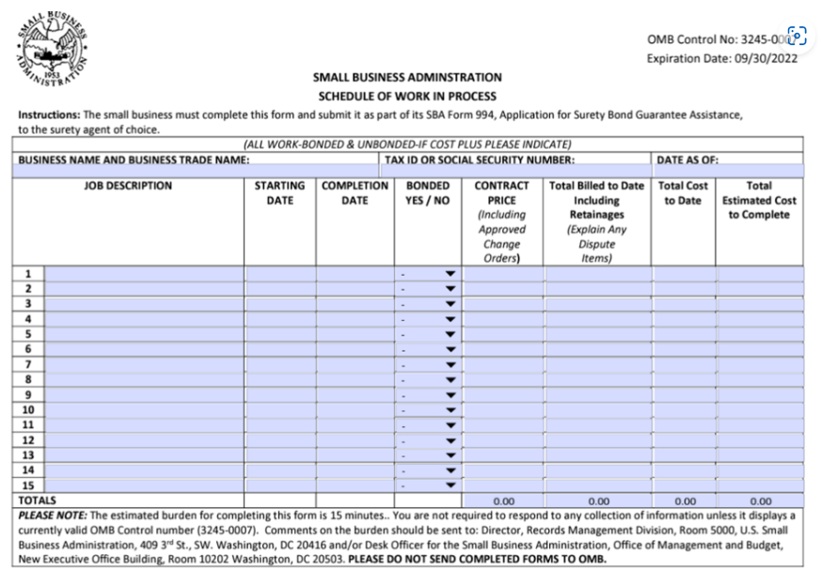
CCI Surety, Inc. ha estado en el negocio desde 1999, apoyando a miles de pequeñas empresas. CCI fue nombrada la agencia de bonos de mayor rendimiento # 1 en el fy21 por la SBA,^{[1]} y ha estado en la lista de los 10 primeros durante los últimos 20 años.
"Cada productor de bonos en CCI pasa entre cinco y 15 minutos por informe de WIP ingresando manualmente datos para cada uno de nuestros pequeños contratistas", dijo Andrea Haight, vicepresidenta adjunta de CCI. "Eso se suma a una gran cantidad de entrada de datos cada semana. Si podemos lograr que nuestros contratistas adopten este nuevo método de aplicación, reducirá la carga de trabajo de entrada de datos y liberará tiempo que podemos dedicar de manera más productiva a analizar las finanzas y ayudar a nuestros clientes".
La SBA requiere que los informes de WIP estén actualizados dentro de los 90 días posteriores a la solicitud de la fianza. El nuevo proceso establecido por la SBA permite a los productores como CCI utilizar una plantilla de hoja de cálculo actualizable (archivo CSV) que contiene datos de identificación y WIP para cada contratista. El archivo CSV aprovecha un formato de datos estandarizado llamado XBRL (eXtensible Business Reporting Language) que, combinado con CSV, produce una versión digitalizada del WIP que luego se puede enviar e ingerir automáticamente en el sistema SBA. El nuevo proceso reduce la carga de trabajo para la SBA y para los productores de bonos, contratistas y fiadores que utilizan el portal en línea de la SBA. Los productores de bonos que utilicen el nuevo proceso automatizado ya no estarán obligados a ingresar datos en el portal en línea de la SBA. Simplemente pueden agregar datos actualizados a una hoja de cálculo WIP existente y enviarla directamente al sistema de la SBA, eliminando gran parte de la entrada manual de datos que deben hacer hoy.
Echa un vistazo a la solicitud de envío automatizado de la SBA. Lea el anuncio de la SBA sobre el programa.
Pero la automatización no es solo para contratistas con una garantía de garantía de la SBA
Este programa de la SBA se deriva de una iniciativa que NASBP ha estado impulsando durante varios años, para brindar una mayor automatización al proceso de fianzas de garantía. De hecho, NASBP también ha publicado una plantilla que se puede transformar en datos legibles por máquina. Trabajamos con NASBP para actualizar recientemente esa plantilla para que use la misma metodología que la plantilla CSV de SBA, pero incluya un conjunto más grande de datos como se muestra a continuación (tenga en cuenta que, debido a las muchas columnas en este WIP, la hoja de cálculo se envuelve en dos secciones para facilitar la visualización). Esto puede parecer familiar para muchos de ustedes porque es la misma plantilla que NASBP recomienda como estándar para el informe de trabajo en proceso.
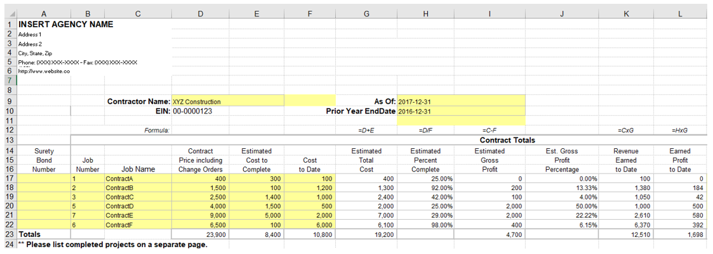
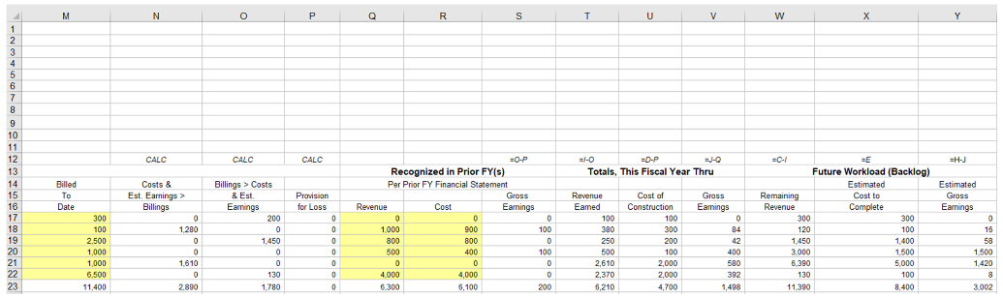
Esta versión legible por máquina de la plantilla se desarrolló para ayudar a los contratistas a obtener un acceso más rápido a los programas de fianzas. El proceso tradicional para que las fianzas recopilen y analicen los datos de WIP de los muchos contratistas a los que sirven es tan manual como el proceso de la SBA. Los suscriptores y / o el personal de entrada de datos reciben el informe WIP de los contratistas o agentes de fianzas principalmente en formato de archivo PDF. Luego vuelven a ingresar manualmente y verifican los datos del WIP en sus sistemas financieros internos, lo que puede tomar de 20 minutos a varias horas, dependiendo de la duración del WIP.
"Estandarizar el proceso de recopilación de datos de descarga de datos WIP del contratista, así como las finanzas completas, reducirá los costos de fricción para todas las partes interesadas. Más importante aún, puede resultar en informes más oportunos y tiempos de respuesta más rápidos", dijo Greg Davenport, vicepresidente sénior de Liberty Mutual Surety. "La presentación oportuna de informes de WIP es un medio para que un contratista maximice su capacidad de garantía".
Este es un paso pequeño, pero importante, hacia la industria de la garantía que aprovecha las tecnologías y estándares actuales para llevar más automatización a su proceso.
¿Qué podría ser lo siguiente? ¿Generar datos de WIP y estados financieros automáticamente a partir del software de informes de contratistas?
Consulte con las fianzas con las que trabajan sus clientes para ver si pueden consumir informes de trabajo en proceso con formato XBRL. Tome la plantilla NASBP del Kit de herramientas del productor, https://www.nasbp.org/toolkit (se requiere inicio de sesión NASBP), para una prueba de manejo y genere su propio informe WIP legible por máquina. Para obtener más información, envíe un correo electrónico info@xbrl.us.

^{[1]} La SBA reconoce a las 10 principales compañías y agencias de fianzas del año fiscal 21: https://www.sba.gov/article/2021/dec/09/sba-recognizes-top-10-surety-companies-agencies-fy-21?utm_medium=email&utm_source=govdelivery
Campbell Pryde es presidente y CEO de XBRLUS. Pryde lidera el desarrollo y mantenimiento de taxonomías para aplicaciones de informes de negocios basadas en XML en los Estados Unidos. Desempeña una parte integral del equipo ejecutivo de XBRL US en la determinación de la estrategia para el desarrollo y mantenimiento de la taxonomía. Ha estado involucrado con XBRL desde 2001. Tiene experiencia tanto en contabilidad como en inversiones, habiéndose unido a XBRL US desde Morgan Stanley, donde como director ejecutivo en el Grupo de Valores Institucionales, dirigió el marco de valoración basado en XBRL de investigación de renta variable. Antes de unirse a Morgan Stanley, Pryde fue socio en la práctica de riesgos y asesoramiento de KPMG LLP.

OBTENGA MÁSINFORMACIÓN Para obtener más información publicada por NASBP sobre este tema, consulte el comunicado de prensa de NASBP sobre la nueva capacidad XBRL de la SBA, el artículo de la tubería de NASBP de julio a agosto de 2022 y el episodio # 71 del podcast Let's Get Surety, "Innovaciones emocionantes de la SBA para ayudar a los agentes de fianzas y pequeños contratistas".

